Государственное учреждение образования
«Средняя школа № 8 г. Борисова»

План-конспект
внеклассного мероприятия
по английскому языку

Тема:« An Unusual Card»

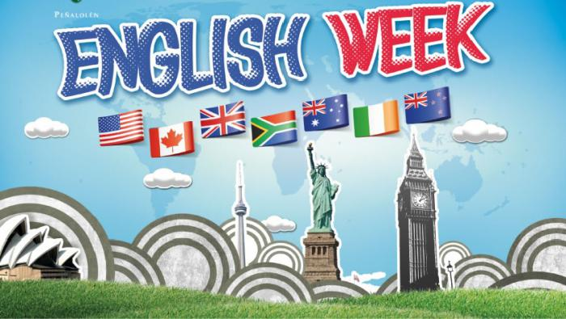

Тип урока : Комплексное применение знаний.
Цели урока: Формировать умение самостоятельно применять приобретенные знания для построения монологического и диалогического высказывания.
Задачи урока:
- Обучающая:познакомить обучающихся с историей возникновения праздника « St.Valentine`s Day»,
активизировать лексику по данной теме, формировать умение выделять главную информацию из предложенного источника , адаптировать ее и использовать в собственном монологическом и диалогическом высказывании по заданной теме;
- Образовательная : формировать социокультурную компетенцию;
- Воспитательная: формировать потребность и способность к сотрудничеству и взаимопомощи при работе в группе, воспитать уважение к культуре других народов;
- Приобретение новой информации социокультурного плана о странах изучаемого языка;
- Умение использовать полученную информацию для построения собственных логичных высказываний;
Оборудование и материалы :Компьютер, экран, карточки с заданиями.
Ход урока:
1.Организационный момент.
T.: Good afternoon,everybody! We`re very glad to see you. How are you? Are you ready for the lesson. Let`s start our lesson!
2. Основной этап работы.
T.: Look at the screen and fill in each gap with words below, remember that poem must rhyme,will you?
-Roses are …
- Violets are …
- Suger is
- And so are …
(you,blue,red,sweet)
T.: Who is ready?Read the poem, please.
T.: Well done, thank you. These red hearts are for you.

T.:Children, what do you think what holiday is this poem about? Yes, you are right, it is about St.Valentine`s Day. Now Let`s watch about this wonderful holiday.And speak its history and to write greeting cards,invitation for St. Valentain`s Party.
T.: And now let`s find your couple. Take one part of heart.(Ученики вытягивают разрезанное сердечко ).
T.: Let`s break into four tems.
The fist competition :
Clouse your eyes and draw a face with eyes,ears,a mouth,a nose and hair.
The second competition:
Make up words : balloones,beautiful,Valentine, chocolate,party, heart.
The third competition is the competition of compliment:
All pupils give nice compliment : You are beauty! You are my heart.And etc.
The fourth competition : Find a couple
1-Cinderella The Prince
2-Ariel Eric
3-Pocahontas John Smith
4-Jasmine Aladdin
5-Minnie Mickey
6-Lady the Tramp
7-Rapunzel Eugene
8-Tiana Prince Naveen
9-The Beauty The Beast
10-Snow White Prince Ferdinand
11-Fiona Shrek
12-Meg Hercules
The fifth competition :Truth or dare
All pupils take one sweets, find one number and do one exercise.
And our last competition : Make An Unusual Card for your friends. Pupils have got 5 minutes.

Заключительный этап.
There are no winners and no victims. All team were active today.All pupils have got an unusual cards.
Our lesson is over today. Good-bye!
